# El modelo iterativo e incremental

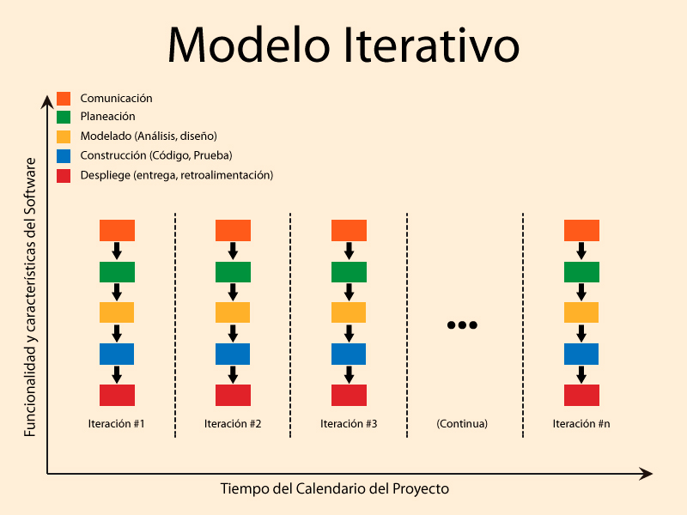

Este modelo está clasificado como un modelo de ciclo de vida adaptativo de hecho es una de las mejores representaciones, en la actualidad es algo obsoleta, sin embargo, tiene características muy interesantes. Todo lo pasos son planteados dentro de una espiral, en el eje de la derecha se enfoca en progreso en el incremento de la funcionalidad que está cubriendo.

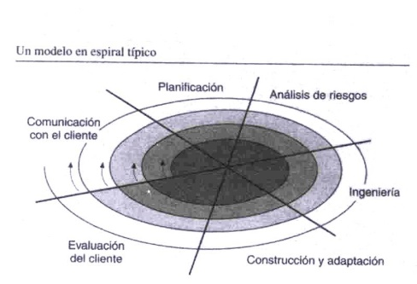

**Etapas:**

El proceso se divide en 4 etapas:

* **Análisis:** Busca definir con detalle, las necesidades o requerimientos en la aplicación.Con la información obtenida se elaborar el documento conocido como especificación de requisitos
* **Diseño:** Especifica una solución al problema planteado en el análisis.
* **Código:** Desarrollo de una solución de software.
* **Prueba:** Prueba de la solución entregada para búsqueda de problemas.